**CENTRO ESTADUAL DE EDUCAÇÃO TECNOLÓGICA PAULA SOUZA**

**ETEC Artur Nogueira**

**Ana Caroline Gallinari**

**Camila Cattine Barreto**

**Luan Pereira dos Santos**

**DESENVOLVIMENTO DE SITE: ENCONTRE UMA VAN**

**Artur Nogueira**

**2016**

**Ana Caroline Gallinari**

**Camila Cattine Barreto**

**Luan Pereira dos Santos**

**DESENVOLVIMENTO DE SITE: ENCONTRE UMA VAN**

Trabalho de conclusão de curso apresentado ao Curso Técnico em Informática da Etec Artur Nogueira, orientado pelo Prof. Esdras Bezerra da Silva, como requisito parcial para obtenção do título de técnico em Informática

**Artur Nogueira**

**2016**

**RESUMO**

**ABSTRACT**

**SUMÁRIO**

**INTRODUÇÃO** 1

**Objetivo** 1

**Objetivos gerais** 1

**Objetivos específicos** 1

**Justificativa** 2

**REVISÃO BIBLIOGRÁFICA** 3

**A internet** 3

**Marketing na Internet** 4

**O aumento do número estudantes do ensino técnico e superior** 5

**O mercado de transporte escolar** 6

**A busca de transporte escolar na internet** 7

**Soluções já existentes no mercado** 8

**METODOLOGIA** 9

**DESENVOLVIMENTO** 10

**Modelo de negócio – Canvas** 10

**Planejamento do site** 12

**Mapa de navegação** 12

**Wireframe** 13

**O que se usa para construir um site?** 16

**CONCLUSÃO** 17

**REFERÊNCIAS** 18

# **INTRODUÇÃO**

REFAZER O tema deste trabalho foi escolhido baseado nas experiências dos alunos que o desenvolveram. O objetivo era resolver um problema que os estudantes enfrentam: encontrar um meio de transporte. Quando um aluno está ingressando no ensino superior e sua escola/faculdade fica longe de casa’, ele precisa de uma empresa de transporte confiável que o leve para a escola e de volta pra casa de forma confortável e segura. Existem muitas empresas que oferecem esse serviço e são muito bons no que fazem, porém existe um problema: a falta de divulgação, e com isso surge a dificuldade de encontrar informações e conseguir contatá-los. Por este motivo surgiu a ideia de criar o site Encontre uma Van, onde as empresas podem se cadastrar e assim divulgar os seus serviços online e os estudantes, que são os futuros clientes deles, possam obter todas as informações que precisam de forma simples e rápida. Os principais objetos de pesquisa para o desenvolvimento do trabalho foram livros, sites, artigos publicados online e pesquisa de campo com estudantes.

Mesmo sendo uma coisa importante e necessária, existem poucos sites na internet com esta finalidade, e isto motivou ainda mais o desenvolvimento desta solução, pois é algo que vai ajudar muitas pessoas.

## **Justificativa**

REFAZER Além da própria dificuldade enfrentada pelos integrantes do grupo, nossa pesquisa de campo mostrou que os alunos que pretendem estudar em escolas fora da cidade, também pretendem contratar algum tipo de transporte escolar, como vans ou micro-ônibus, porém alegam que tem dificuldade para encontrar informações sobre as empresas que fazem este serviço e afirmam que uma ferramenta de busca para esta finalidade seria muito útil.

## **Objetivo**

### **Objetivos gerais**

Desenvolver uma aplicação web permita que empresas de transporte escolar possam se cadastrar e que alunos possam buscar empresas específicas baseando-se no seu destino desejado.

### **Objetivos específicos**

* Desenvolverum design responsivo para Desktops, Tablets e Smartphones
* Elaborar uma boa modelagem do banco de dados em JSON
* Utilizar o serviço de banco de dados do Firebase
* Desenvolver um sistema de busca
* Desenvolver um sistema de cadastro e gerenciamento de conta
* Desenvolver um gerador de relatórios de busca
* Comprar um domínio e hospedar a aplicação web

## **Metodoligia**

Metodologia, resumidamente, é o estudo dos processos para se desenvolver um estudo, uma pesquisa ou para se fazer ciência (Silveira & Gerhardt, 2009 apud FONSECA, 2002). Já pesquisa é o “procedimento racional e sistemático que tem como objetivo proporcionar respostas aos problemas que são propostos” (Silveira & Gerhardt, 2009 apud GIL, 2002, p.17).

A metodologia usada para o desenvolvimento desse projeto será a DADI (Definição, Arquitetura, Design e Implementação), que é uma metodologia usada para o desenvolvimento de websites, sendo que, não necessariamente, deve-se segui-la à risca e que cada projeto a usa de acordo com suas necessidades (Vicentini & Mileck).

* Definição: nesta parte será exposto o problema para se discutir como o projeto será desenvolvido.
* Arquitetura: nesta etapa será definida as funcionalidades do site e será esquematizado o banco de dados.
* Design: nesta etapa será definido o design do site através de uma ferramenta chamada Balsamiq Mockups 3 que permite criar protótipos de telas com muita facilidade.
* Implementação: nesta etapa será criado as páginas do site e estilizando-as, e o banco de dados por completo. E após a finalização, o site será hospedado com o nome de domínio “encontreumavan.com.br”.

A partir do que disse Silveira & Gerhardt (Silveira & Gerhardt, 2009, apud GIL, 2002, p.17), foi decidido elaborar uma pesquisa de campo para entender melhor o problema da dificuldade de encontrar transporte escolar, que será distribuída aos alunos da escola. A pesquisa ajudará a entender se as outras pessoas também têm dificuldades para encontrar empresas de transporte escolar e informações relevantes para contratar o serviço. Caso o entrevistado tenha alguma dificuldade, será questionado a ele se seria interessante uma solução que agilizasse o processo e se ele usaria tal ferramenta. Com os dados em mãos, será possível tomar melhores decisões sobre as funcionalidades que a solução vai propor.

## **Descrição dos capítulos**

# **REVISÃO BIBLIOGRÁFICA**

## **A internet**

Tudo começou quando a União Soviética (URSS) lançou o primeiro satélite de comunicação no espaço, o Sputnik, em 1957. A partir daí os Estados Unidos (EUA) e a URSS começaram uma disputa do domínio do espaço, a corrida espacial. No mesmo ano, o presidente dos Estados Unidos, Dwight D. Deisenhofer, cria a ARPA (Agência de Desenvolvimento de Projetos Avançados) e junto com a NASA (Administração Nacional do Espaço e da Aeronáutica) passam a desenvolver sistemas de defesa terrestre de satélites.

Com o aumento de engenheiros e cientistas de diversas universidades sendo recrutados pela ARPA, surge a ideia de criar uma rede que pudesse interligar os computadores de cientistas e universidades por todo o pais, para disponibilizar as mesmas informações sobre projetos para todos os envolvidos.

Joseph C. R. Licklider, cientista da computação do MIT (Instituto de Tecnologia de Massachusetts), em 1962, propôs uma rede mundial de computadores que permitisse conectar pessoas para troca de dados sem interferir no funcionamento dos outros computadores da rede. Esse sistema foi chamado de “Rede Galática” e com isso foi convidado pela ARPA para trabalhar e desenvolvê-la. A partir desse conceito de rede, observou-se que a maneira mais fácil de a implementar seria usar as redes telefônicas que já existiam.

Nesse mesmo período a empresa AT&T desenvolve um aparelho capas de transformar sinais digitais em analógicos, e vice-versa, e que possibilitou a criação do fax. Essa invenção era o que a ARPA precisava para criar a sua rede, porém ainda precisa fazer algumas melhorias para poder trabalhar com dados binários, e conseguiu. Com ajuda de cientistas e entidades foi criado o MODEM (MODulador e DEModulador).

Quando publicou, em 1967, sobre as pesquisas da ARPA sobre a Rede Galática, chamada de ARPANet, descobriu que outros centros de pesquisa e universidades também já vinham desenvolvendo tal tecnologia.

A comunidade se juntou para o desenvolvimento da rede e em 1969, a empresa BBN (Bolt, Benark & Newman) faz a primeira comunicação entre a Universidade de Stanford em Massachusetts e a Universidade da Califórnia em Los Angeles. A partir daí a rede cresceu e novas foram criadas para fins diversos e não mais exclusivos à estudos e assuntos militares.

O governo norte americano, através da Fundação Nacional da Ciência (NFS), em 1981, lança NFSNet, que foi destinada à universidades e entidades que estavam de fora da ARPANet, pois era muito custos a inscrição na rede.

No ano seguinte, a ARPNet adere ao Protocolo Internet, que foi desenvolvido em 1974 e obrigou os concorrentes a também o aderir. Em 1983, foi criado o servidor DNS (Domain Name Server), possibilitando que os computadores da rede sejam identificados por endereços e países por terminações.

Com o apoio do governo norte americano, que doou, em 1985, supercomputadores com alta capacidade de transmissão de dados, a NFSNet começa se ternar uma potência. Nesse mesmo ano, a FAPESP (Fundação de Amparo à Pesquisa de São Paulo) e a LNCC (Laboratório Nacional de Computação Científica) trazem a internet para o Brasil.

No ano de 1989, Tim Berners Lee, desenvolve o Hyper-Text Transfer Protocol (HTTP), que em alguns anos se torna a web. Nessa época, a ARPNet, que vinha sendo ofuscada pela ascensão da NSFNet, é desligada.

Contudo, a internet como conhecemos hoje só surgiu em 1991, quando a NSFNet abre a rede para exploração com fins lucrativos, dando origem à World Wide Web (WWW). E em 1992, surge o primeiro navegador web, o Mosaic, que permitia o uso de mouse (Bisneto, 2003).

## **Marketing na Internet**

Marketing é uma atividade que visa entender e atender as necessidades dos clientes de determinada empresa. De acordo com o site Nova Escola De Marketing, o marketing tem como objetivo “Identificar, antecipar e satisfazer as necessidades do cliente de forma lucrativa. ”

O marketing vem acompanhando as evoluções estratégicas do mercado com o passar do tempo e funciona perfeitamente como uma função organizacional para melhorar a administração de uma empresa.

Resumidamente, o marketing serve para que uma empresa seja capaz de criar serviços que sejam tão bem planejados, criados e estruturados, que eles possam "se vender sozinhos" (Rez, 2013).

Marketing digital é uma forma de promover um produto utilizando alguma mídia digital. Esta vertente do marketing está presente todos os dias na vida das pessoas que tem acesso à internet. Ela existe há pouco mais de 20 anos e revolucionou a maneira como as empresas se comunicam com seus consumidores. Durante um tempo, esta modalidade do marketing só era utilizada por grandes empresas, porém, por ser a forma mais econômica de promover um produto ou uma marca, hoje em dia ela é utilizada pelos mais variados tipos de negócio, como Ecommerces, empresas físicas, autônomos que vendem produtos online, entre outros.

Foi realizado um estudo pelo Center for Consumer Insight (CCI) do The Boston Consulting Group, que apontou os seguintes dados:

“A internet influencia mais da metade de todas as compras do varejo brasileiro. Quase todas as pessoas conectadas — cerca de 106 milhões (mais da metade da população brasileira) — usam a internet em algum momento para fazer compras. O impacto digital no comércio já é considerável e deve se tornar ainda maior nos próximos anos.”.

Isso significa que investir no marketing digital não é apenas mais uma opção para uma empresa, agora trata-se de uma necessidade, já que tantas pessoas acessam a internet no país, seria um excelente investimento pois não demanda grandes orçamentos e o lucro é garantido (Penhaça, 2014).

## **O aumento do número estudantes do ensino técnico e superior**

Os cursos técnicos são considerados de longa duração, podendo chegar até dois anos e é uma excelente opção para quem busca qualificação profissional. E ao passar dos anos mais pessoas vem optando por esse tipo de formação, já que empregabilidade na indústria com esse currículo é muito alta, podendo assumir cargos de supervisão, gestão e planejamento das atividades.

Segundo a análise feita pelo Serviço Nacional de Aprendizado Industrial (SENAI), entre 2008 e 2013 o número de pessoas que se matricularam em um curso técnico passou de 927978 para 1441051, o que significa um aumento de 55,3% (Afonso, 2016).

Já no ensino superior, segundo o Mapa do Ensino Superior do Brasil de 2015, o crescimento foi de 129% entre os anos de 2000 e 2013, chegando num total de 6,1 milhões de matriculas. E só entre o ano de 2012 e 2013, de 5,9 milhões passou para os 6,1 milhões, o que significa um aumento de 3,8% ao ano (SEMESP, 2015).

A cada ano que passa o número de pessoas matriculadas no ensino técnico ou superior cresce, mas o Brasil ainda está longe de alcançar números como a Austrália, onde 76,6% dos estudantes do secundário fazem o ensino técnico, por exemplo (Afonso, 2016).

## **O mercado de transporte escolar**

De acordo com o artigo publicado no site do Sebrae, o mercado de transporte para estudantes tomou forma nos anos 80. Foi quando começaram a aparecer os primeiros prestadores deste serviço, que eram em sua maioria autônomos. Quando isso começou a crescer, foi criada uma normatização legal, já que não existia nenhuma legislação específica para esses profissionais e assim os alunos que precisavam de um transporte que fosse de sua casa até o seu local de estudo se sentiriam mais seguros e começaram a confiar nesses serviços e contratá-los.

Isso já faz bastante tempo. Para se ter uma noção do tamanho deste mercado agora, aqui vão alguns números: hoje no Brasil, o transporte fretado possui 22.870 veículos habilitados que transportam anualmente mais de 11 milhões de passageiros e representa mais de R$ 734 milhões anuais. Estes dados são fornecidos pela Agência Nacional de Transportes Terrestres (ANTT), que é o órgão responsável pela fiscalização desses serviços.

De acordo com o artigo publicado no portal UOL, o censo da Educação Básica em 2012 apontou que, de 50,5 milhões de alunos matriculados, 802,8 mil alunos vão para a escola em vans ou kombis. Estes números incluem pessoas de diversas faixas etárias, como por exemplo, crianças cujos pais são muito ocupados e optam por estes serviços, para que os filhos possam ir para a escola em segurança e jovens e adultos que estudam em algum lugar longe de casa e viram esta alternativa como a mais viável para se locomover.

Para que os serviços da empresa se tornem conhecidos, é essencial que o empreendedor esteja disposto a investir em marketing. A forma mais simples e barata de se fazer divulgação nos dias de hoje é através da internet, onde o cliente teria acesso às informações que precisa, como por exemplo: preços, tipos e condições estruturais dos veículos e disponibilidade das rotas. A capacidade do empreendedor de enxergar e aproveitar as oportunidades é o que garante o sucesso do seu negócio (Sebrae, 2016).

## **A busca de transporte escolar na internet**

Segundo dados Google Trends (Google, 2016) em relação as palavras-chave “van escolar” e “transporte escolar”, é visível que nos meses de janeiro e, principalmente em fevereiro, as buscas por elas crescem muito em relação aos outros meses, sendo também notável um pequeno pico no início do segundo semestre de cada ano. O uso do Google para buscar estas palavras-chave cresceu no período de 2008 a 2011 e desde então se manteve constante como mostra o gráfico.

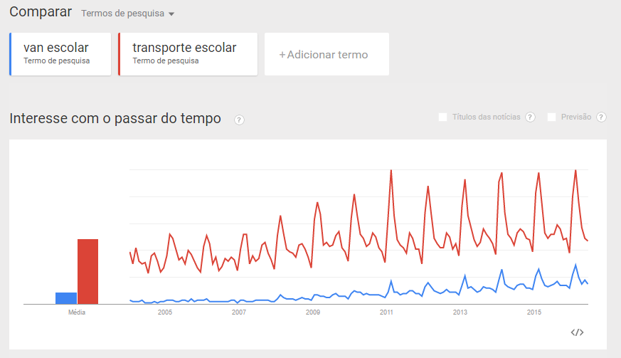

(“Os números representam o volume de pesquisas relativo ao ponto mais alto no gráfico. Se a maioria dos 10% das pesquisas para um certa região e intervalo de tempo foi “pizza”, nós consideraríamos isso como 100. Isso não indica o volume de pesquisas absoluto. ”)

Dessa forma, pode-se concluí que as pessoas usam a internet para realizar suas pesquisas em relação a transporte escolar e que esse hábito vem aumentando nos últimos anos.

## **Soluções já existentes no mercado**

“O empreendedor deve identificar quem realmente são os concorrentes e agir a partir dessa análise” (Sebrae, 2015). Segundo o Sebrae, para realizar a análise da concorrência é importante conhecer o próprio negócio, para comparar e conhecer os diferenciais da empresa e do concorrente, dessa forma, é possível se posicionar melhor e tornar-se competitivo. É importante verificar se é possível ser mais eficaz com uma estrutura mais simplificada e se a concorrência não está atendendo alguma necessidade do cliente.

Existem duas principais empresas que são concorrentes em potencial à solução a ser desenvolvida por esse projeto:

* De Van Pra Escola: no site pode-se encontrar algumas informações sobre a ela, fazer cadastro de empresa de transporte escolar, fazer buscas de vans e ter acesso aos aplicativos. Existem dois aplicativos, um para a empresa de transporte e outro para os pais, eles possibilitam ver as rotas, localização e contato. Na avaliação do aplicativo existem comentários positivos e negativos e a nota de 3,8 avaliado por 14 pessoas no aplicativo para empresas e nota 5 avaliado por 4 pessoas no aplicativo para os pais. Entre 100 e 500 pessoas baixaram o aplicativo da empresa e entre 50 e 100 baixaram o aplicativo dos pais. No site não há informações sobre estatísticas de uso.
* Buscavan: eles oferecem três categorias de serviços: escolar, universitário e fretamento/aluguel. No site pode-se encontrar informações sobre a empresa, contatos, cadastrar, lista de empresas cadastradas e instruções de como o serviço funciona. Segundo está no site, é verificado se a empresa de transporte está em situação regular ou não, a partir dessas informações eles decidem quais farão parte do banco de dados. Não há informações sobre estatísticas de uso.

Apesar de proporem boas soluções, notou-se que em ambas o nível de abrangência do mercado é muito pequeno.

# **DESENVOLVIMENTO**

## **Modelo de negócio – Canvas**

Segundo a cartilha “O Quadro de Modelo de Negócios” (Sebrae, 2013) produzido pelo Sebrae, um negócio é composto por várias partes e estas precisam estar em harmonia umas com as outras para que o negócio seja bem-sucedido. Em outras palavras, um negócio é um sistema. O modelo de negócios busca descrever este sistema, como vai funcionar cada parte dele. Ele possibilita a organização e visualização das ideias sobre o negócio; e neste caso, o negócio pode ser algo novo ou uma renovação de algo já existente na empresa. Com um modelo de negócios definido, é possível tomar melhores decisões sobre o futuro e elaborar um plano de negócios com mais chances de sucesso.

O Canvas (Business Model Canvas – Quadro de Modelo de Negócio) é uma ferramenta para auxiliar na construção e visualização do modelo de negócio. Ele busca responder quatro questões referente ao negócio:

* **O que?** O que vou fazer?
* **Para quem?** Para quem vou fazer?
* **Como?** Como vou fazer?
* **Quanto?** Quanto vai me custar e quanto vou ganhar?

E para responder estas questões, o Canvas é dividido em nove blocos:

Exemplo Canvas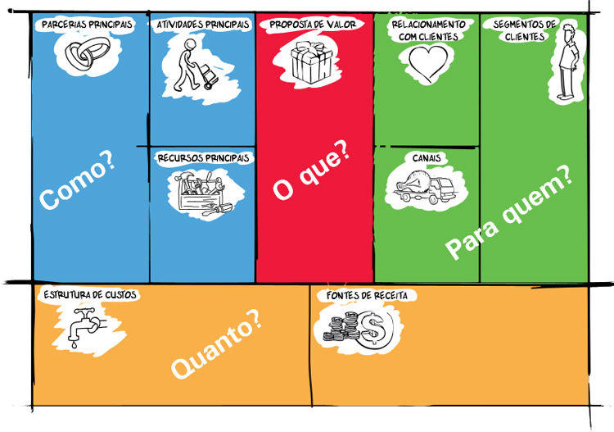

(Modelo de como deve ser o Canvas)

* **Proposta de valor:** descrição do produto e seus diferencias, suas vantagens para os clientes.
* **Seguimentos de clientes:** define quem são os clientes a serem atendidos, o público alvo.
* **Canais:** define como os produtos ou serviços chegarão aos seus clientes.
* **Relacionamento com clientes:** define como será a relação entre a empresa e o cliente, como ela vai manter a confiança dele, aumentar as vendas e não ser trocada pela concorrência.
* **Fontes de receita:** aqui será definido como a empresa vai lucrar: venda de produto, aluguel, por exemplo.
* **Recursos principais:** tudo o que será necessário para ser possível a entrega da proposta de valor.
* **Atividades principais:** o que a empresa vai realizar, como ela trabalhará.
* **Parcerias principais:** são fornecedores e parceiros que auxiliarão na realização do negócio.
* **Estrutura de custo:** quanto vai custar para desenvolver a proposta de valor.

**Nosso Canvas**

Com bases nas informações acima, desenvolveu-se o modelo de negócio deste projeto:

Cavas: Encontre uma van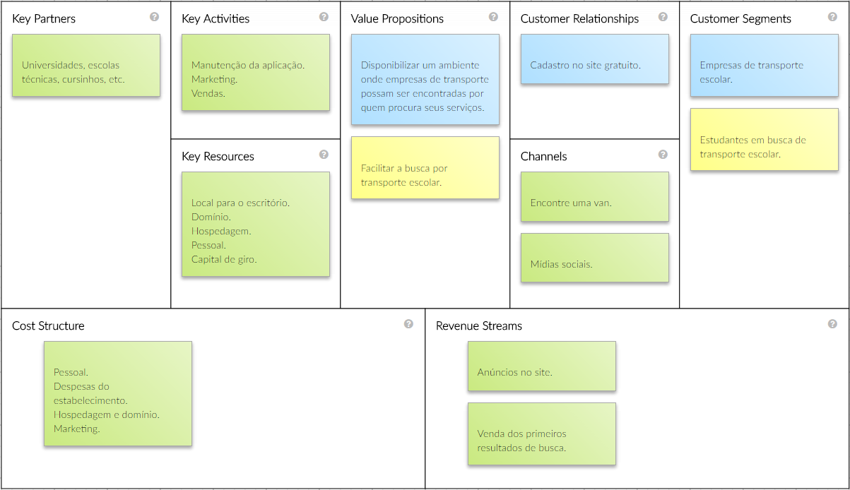

## **Planejamento do site**

Para entregar a proposta de valor do projeto, é preciso que o site tenha algumas funcionalidades que permitirão que ele funcione corretamente.

O site deve ser capaz de realizar as buscas no banco de dados baseando-se nos dados fornecidos pelos usuários e retornar os resultados corretamente, deve possibilitar o cadastramento de novas empresas e seus percursos, deve permitir que as empresas alterem seus dados ou excluam sua conta e permitir entrar e sair da conta a qualquer hora.

### **Mapa de navegação**

O Mapa do site é um desenho que representa a estrutura do site de forma que as conexões expliquem como ele funciona (Frade, 2015).

Neste caso, temos a página “Início”, que é a primeira página do site e, a partir dela, pode-se acessar as páginas “Entrar”, “Cadastro” e “Time” e cada uma delas tem acesso as páginas indicadas em suas respectivas hierarquias.

### **Wireframe**

Wireframe é o desenho usado como protótipo de um site. A característica principal dele é ser básico, por esse motivo ele é chamado de “esqueleto”. É feito sem cores ou imagens, apenas mostra o essencial, como se fosse uma folha de rascunho. No wireframe deve conter as características do website, os elementos que existirão nas páginas, quais serão as funções delas e como tudo irá funcionar, como será o projeto final de acordo com as especificações que foram anteriormente decididas para ele. Durante o desenvolvimento de um projeto, o wireframe é utilizado para servir como base para que os desenvolvedores possam entender como a página será e pensar em mudanças e melhorias e ver como é a lógica dela, porque ela ainda não existe de fato (TecMundo, 2008).

Existem várias maneiras de se fazer um wireframe, a mais simples é fazer um desenho no papel, porém existem vários softwares que servem para isso e funcionam mais ou menos como o lápis e papel. Alguns exemplos de programas utilizados para a criação de wireframes de baixa fidelidade (ou seja, wireframes que são muito básicos, um verdadeiro esqueleto) são o Visio, Mockingbird, Illustrator, Photoshop, Adobe Fireworks, entre muitos outros. Também existem ferramentas de alta fidelidade, como Axure e ProtoShare e também algumas ferramentas de prototipagem online, para o caso de o design da interface ser colaborativo ou compartilhado (DevMedia, 2016). “Se o rascunho é feito em papel e caneta, passa a ideia de amadorismo. Se é feito de forma muito sofisticada, pode gerar a ilusão de que o programa está praticamente pronto. ” (TechTudo, 2012).

Neste projeto de TCC foi utilizado o programa Balsamiq Mockups, pois ele oferece um meio termo entre os rascunhos de baixa e alta fidelidade. Com ele é possível fazer protótipo com aparência de desenho manual, mas de uma forma rápida e eficaz.

Este é o protótipo do site Encontre uma Van:

Página inicial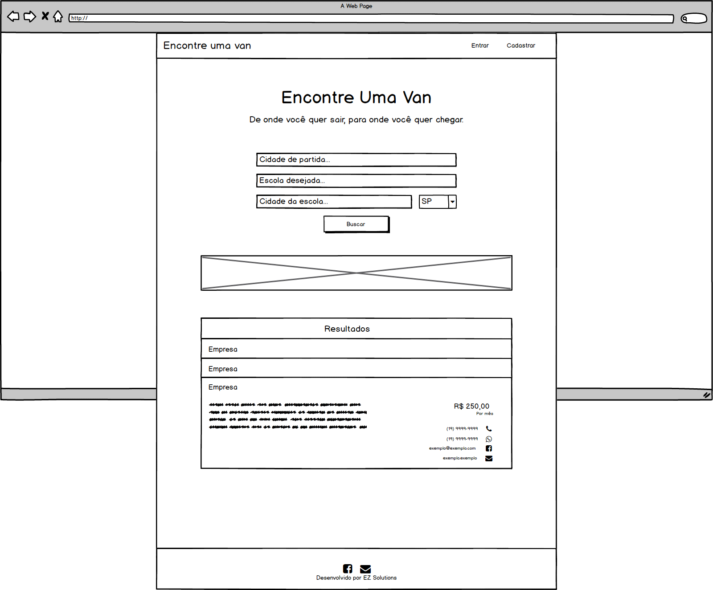

Esta é a página inicial. Na barra que fica em cima, as empresas podem entrar em suas contas ou ir para a página de cadastro, caso ainda não tenham feito isso. Essa barra está presente em todas as páginas. Os próximos blocos da página são para os estudantes que estão em busca de uma van. Ele seleciona a cidade de partida, a escola para onde ele precisa ir e onde ela fica. Ao clicar em buscar, os resultados já aparecem logo abaixo com todas as informações que ele vai precisar para contratar a empresa.

Página de cadastro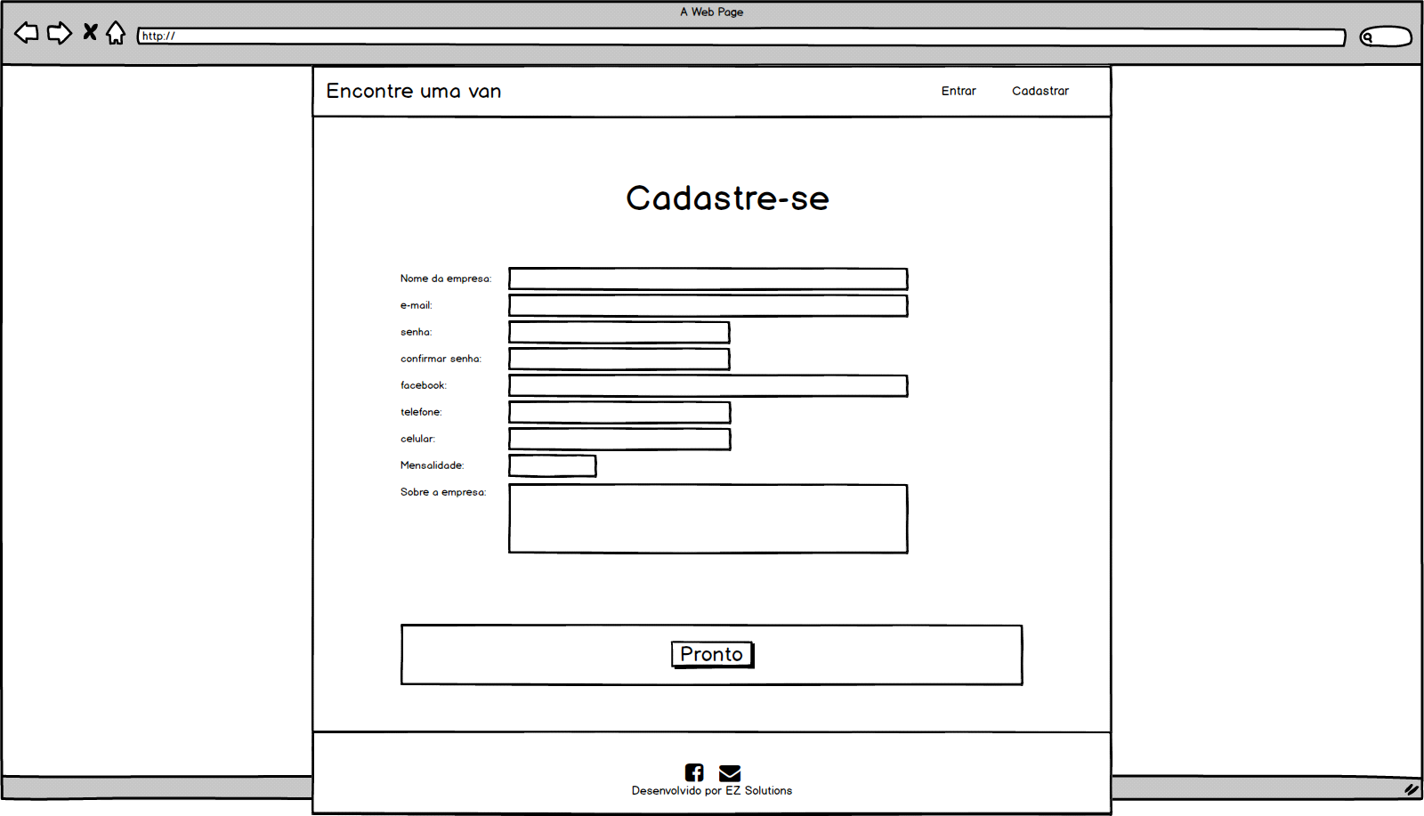

Esta é a página de cadastro das empresas, onde será inserido os principais dados sobre ela. Ao clicar em pronto, ele vai ser redirecionado para a página cadastro de percursos.

Página de cadastro de percursos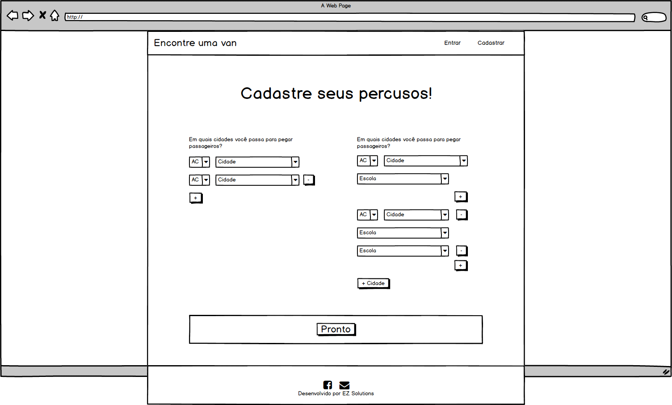

Nesta página, a empresa que está realizando o cadastro vai inserir, no lado esquerdo, as cidades em que a empresa passa para buscar alunos, no lado direito, as cidades e escolas onde ele deixa os alunos. Sempre é possível remover ou acrescentar mais cidades ou escolas. Quando essa parte estiver pronta, ele é redirecionado para o seu perfil.

Página do perfil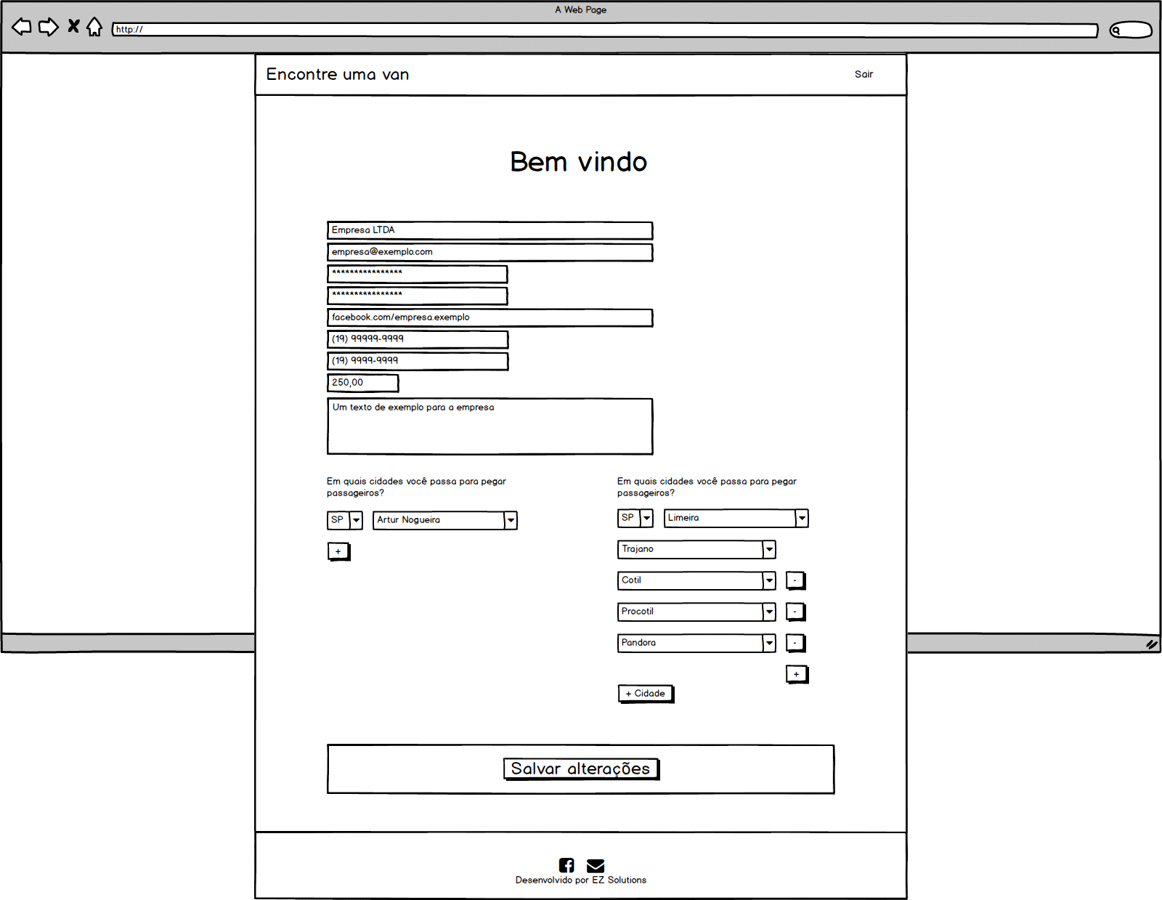

Esta página não é pública para as pessoas que acessam o site. É apenas para que as empresas possam alterar seus dados caso for necessário.

Página sobre 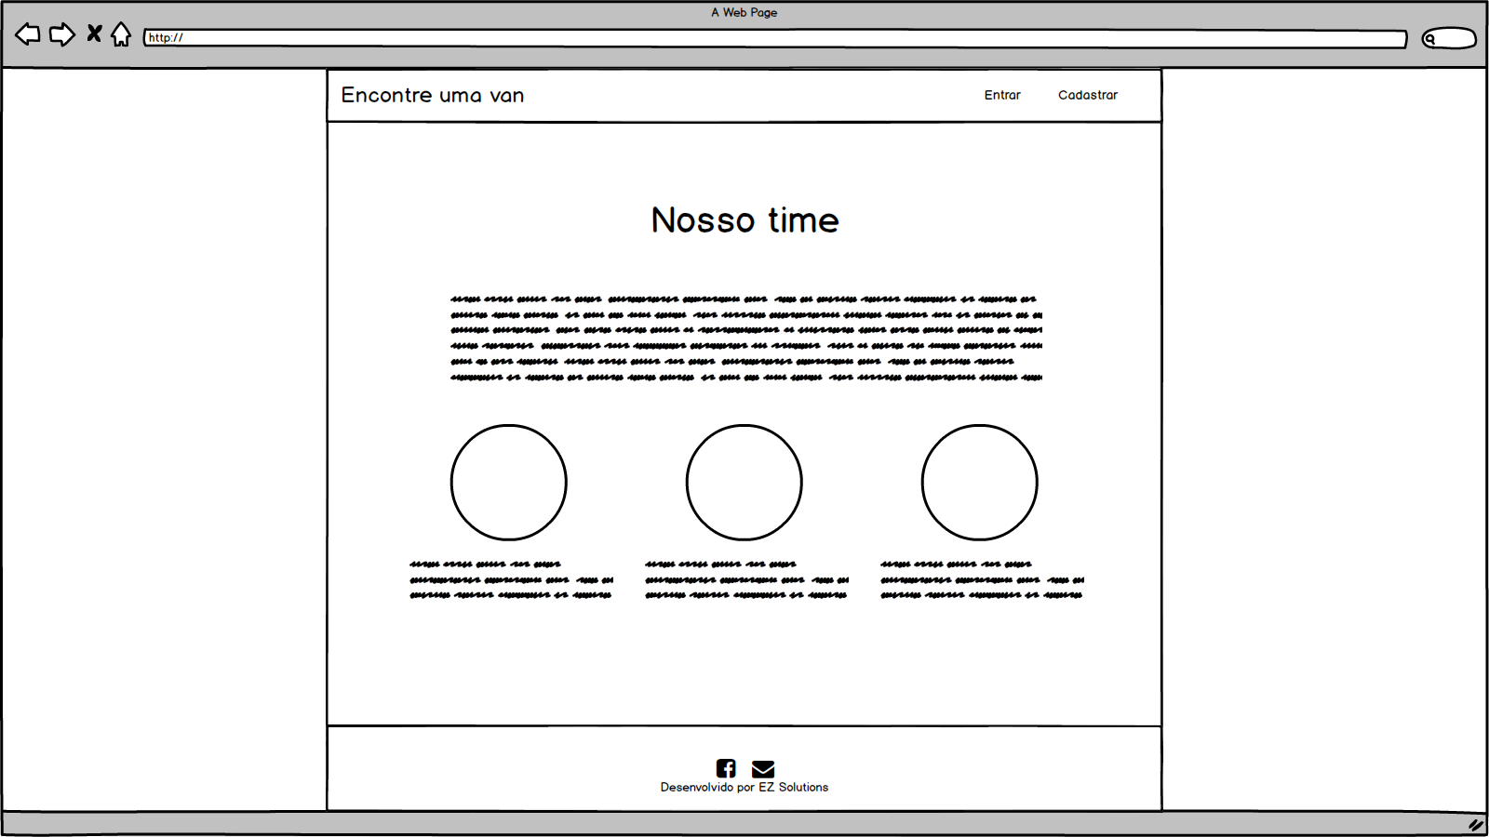

Nesta página, o visitante poderá obter informações sobre os desenvolvedores, como descrição da empresa e integrantes.

## **O que se usa para construir um site?**

// fazendo

**HTML - A estrutura do site**

//fazendo

**CSS - A estilização da estrutura**

CSS (Cascading Style Sheets – Folhas de estilo em cascata) é uma linguagem que define o estilo de um documento HTML e como os seus elementos serão mostrados. Com a evolução das tecnologias e o aumento do uso da internet ao passar do tempo, as páginas web precisavam se modificar para ficarem elegantes e atrativas para os usuários que estavam chegando. Por este motivo, nasceu o CSS. Ele e o HTML são utilizados juntos na construção de páginas na internet e atuam de forma complementar.

**Firebase – O banco de dados**

# **CONCLUSÃO**

# **REFERÊNCIAS**

Afonso, I. (2016, outubro 22). *Matriculas do ensino técnico de nivel médio crescem 55,3% em cinco anos*. Retrieved from Portal da Indústria: http://www.portaldaindustria.com.br/cni/imprensa/2014/10/1,48503/matriculas-do-ensino-tecnico-de-nivel-medio-crescem-55-3-em-cinco-anos.html

Bisneto, P. P. (2003, março 02). A História da Internet.

Frade, A. (2015, junho 03). *Categorias, Mapa do Site (sitemap) e Wireframe: Definição*. Retrieved from GOPM (Gestão e Organização de Projetos Multimidia): http://gopm.ptweb.info/AnaFrade/index.php/2015/06/03/categorias-mapa-do-site-sitemap-e-wireframe-2/

Google. (2016, junho 24). Retrieved from Google Trends: https://www.google.com/trends/explore#q=van%20escolar%2C%20transporte%20escolar&cmpt=q&tz=Etc%2FGMT%2B3

Penhaça, V. (2014, dezembro 22). *Marketing digital: o que é isso, afinal?* Retrieved from Marketing de conteúdo: http://marketingdeconteudo.com/marketing-digital/

Rez, R. (2013, setembro 2). *O que é marketing*. Retrieved from Nova Escola de Marketing: http://www.novaescolademarketing.com.br/marketing/o-que-e-marketing/

Sebrae. (2013). Cartilha O Quadro de Modelo de Negócios. Brasília, Distrito Federal.

Sebrae. (2015, outubro 2). *Análise da concorrência*. Retrieved from Sebrae: http://www.sebrae.com.br/sites/PortalSebrae/artigos/analise-da-concorrencia,456836627a963410VgnVCM1000003b74010aRCRD

Sebrae. (2016, outubro 22). *Como montar um serviço de transporte escolar*. Retrieved from Sebrae: http://www.sebrae.com.br/sites/PortalSebrae/ideias/como-montar-um-servico-de-transporte-escolar,72687a51b9105410VgnVCM1000003b74010aRCRD#naveCapituloTopo

SEMESP. (2015). Mapa do ensino superior no Brasil 215.

Silveira, D. T., & Gerhardt, T. E. (2009). *Métodos de pesquisa.* Porto Alegre: Editora da UFRGS.

Vicentini, L. A., & Mileck, L. S. (n.d.). Desenvolvimento de sites na web em unidades de informação: metologias, padrões e ferramentas. Biblioteca Central - UNICAMP.